En matière de licenciement économique, il est constant que les difficultés invoquées par l'employeur doivent être réelles et sérieuses pour constituer un motif économique légitime de licenciement.
Il s'agit ainsi de ne pas confondre difficultés économiques et volonté de l'entreprise de réaliser des économies.
En effet, le motif " d'économie " n'est pas en soi un motif économique.
Parmi les motifs de licenciement économique invoqués, la sauvegarde de la compétitivité de l'entreprise est admise par les Juges du fond.
Ce motif est toutefois apprécié strictement et la Cour de Cassation a rendu de nombreuses décisions permettant de cerner davantage cette notion.
La Cour de Cassation a jugé à de nombreuses reprises que toute réorganisation de l'entreprise n'est pas de nature à constituer un motif économique de licenciement.
Ce n'est que si la nécessité de la sauvegarde de la compétitivité de l'entreprise est avérée que sa réorganisation peut constituer un motif économique de licenciement.
Or, ce motif est apprécié strictement et il est doit être établi par l'employeur qui l'invoque que la survie de l'entreprise est en cause.
Le motif de sauvegarde de la compétitivité de l'entreprise est ainsi strictement encadré et apprécié souverainement par les Juges du fond.
La réorganisation ne doit pas viser un autre but que la sauvegarde de la compétitivité de l'entreprise.
La survie économique de l'entreprise doit impérativement être établie par l'employeur qui invoque ce motif.
Ont ainsi été invalidés de nombreux licenciements économiques fondés sur le motif de sauvegarde de la compétitivité de l'entreprise, mais reposant en réalité sur :
- La volonté d'améliorer la rentabilité de l'entreprise afin d'accroître ses profits ;
- La volonté de privilégier la rentabilité du secteur concerné alors que le groupe auquel appartenait l'entreprise n'était par ailleurs pas menacé dans sa compétitivité ;
- La volonté de mettre fin à un mode de rémunération jugé trop favorable pour les salariés ;
- La volonté de faire des bénéfices plus importants et de réduire pour ce faire la masse salariale ;
- La réorganisation destinée à augmenter la rentabilité de l'entreprise au détriment de la stabilité de l'emploi.
La prudence pour les employeurs est donc de mise en la matière, ces derniers s'exposant sinon à un risque d'invalidation du licenciement économique notifié et au versement de dommages et intérêts.
https://www.alexia.fr/fiche/11247/les-pieges-du-licenciement-economique-pour-sauvegarde-de-la-competitivite-de-l-entreprise.htm

L’amélioration de la rentabilité n’est pas une cause économique de licenciement
Dans une récente décision, les Hauts magistrats ont justement considéré qu’un employeur dont l’entreprise réalisait un résultat net de près de 40 Millions € par an, avec une progression de près de 7 % par rapport à l’année précédente, ne pouvait utilement soutenir que sa réorganisation était justifiée par la nécessité de sauvegarder sa compétitivité.

Les juges du fond avaient en outre relevé que la société avait réalisé au terme de l’année fiscale de référence un résultat net de 38 480 600 €, en progression de 6,8 % par rapport à l’année précédente, et en avaient conclu que le licenciement du salarié était injustifié.
La Chambre sociale de la Cour de cassation les en approuve et retient que la réorganisation invoquée par l’employeur dans la lettre de licenciement n’était pas justifiée par la nécessité de sauvegarder la compétitivité de l’entreprise (Cass. Soc. 10 juill. 2019 n° 17-23274).
Rappelons également que les Hauts magistrats considèrent que le licenciement économique réalisé, non pas pour sauvegarder la compétitivité de l’entreprise, mais afin de réaliser des économies et d’améliorer sa propre rentabilité, au détriment de la stabilité de l’emploi, n’est pas davantage justifié (Cass. Soc. 1er fév. 2011 n° 10-30045)

https://www.francmuller-avocat.com/une-sauvegarde-de-la-competitivite-en-trompe-loeil/
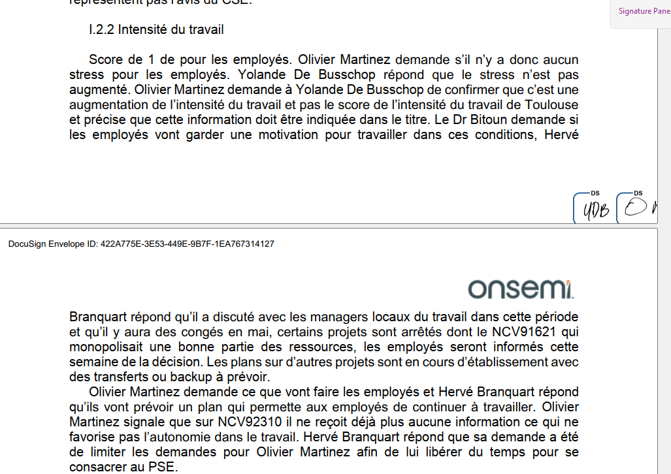
Compte rendu R1 du 27 Mars 2023
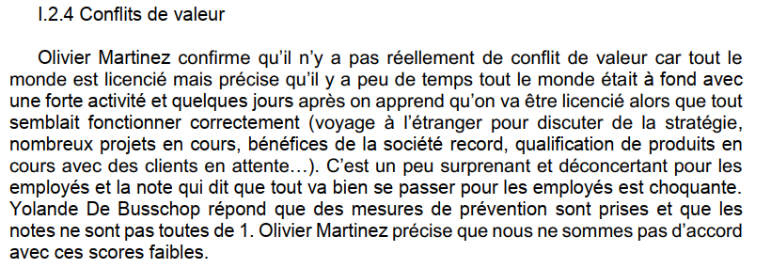
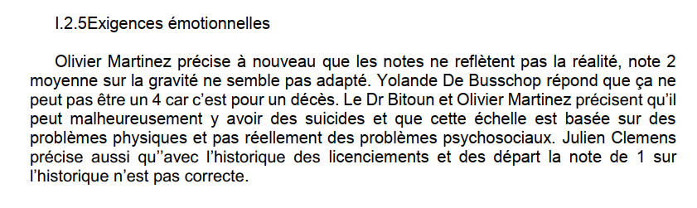

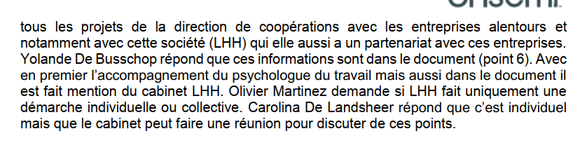
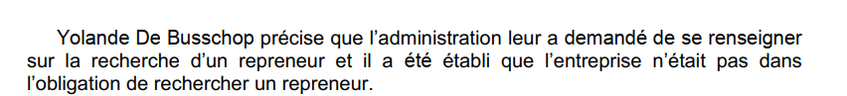

Objectif d’un PSE : faciliter le reclassement des salariés sur des emplois équivalents ou dans une revonversion

Obligation de l’Employeur d’Assurer l’Adaptation du Salarié à son Poste
Dans un arrêt du 21 avril 2017 (Cass. soc. n° 15-28.640), la Cour de cassation confirme que l'employeur a l'obligation d'assurer l'adaptation du salarié à son poste de travail et de veiller au maintien de sa capacité à occuper un emploi pendant toute la durée de la relation de travail. Il ne s'agit pas d'une simple faculté.
Selon l’article L. 6321-1 du Code du travail, l’employeur assure l’adaptation des salariés à leur poste de travail et il veille au maintien de leur capacité à occuper un emploi au regard notamment de l’évolution des emplois, des technologies et des organisations.
La Cour de cassation rappelle régulièrement ce principe depuis plusieurs années. Elle a également à différentes reprises, précisé que cette obligation relève de l’initiative de l’employeur. Il importe peu que le salarié n’effectue aucune demande de formation. C’est à l’employeur de proposer des formations à ses salariés sans attendre que ces derniers en fassent la demande (Cass. soc. n° 15.19-811, 12 oct. 2016).

L’entreprise ne semble pas avoir été active pour nous aider à rebondir. Elle a fait appel à un cabinet spécialisé mais sa réactivité me parât très limité.

Lors des échanges (PV du 28 avril 2023) entre les élus du CSE et le représentant de la Direction (Hervé Branquard) on apprend que le projet de restructuration décidé par le PDG va s’appliquée prochainement . Il déclare que la direction n’est pas en mesure de de donner l’organisation finale vers laquelle on se dirige car les propositions qui ont étaient faites par le management du groupe ASG pour surmonté les problèmes de compétitivité ne sont pas satisevsantes pour le CEO.
Le délégué syndical mentionne que ‘lon est pas sur des les conclusions soient les bonnes car le vice président responsable de ASG a annoncé son départ . Il en est de me^me pour le présidence de la branche auto

Marinez annonce qu’une vaste étude de plusieurs mois a été mené afin de choisir quels actions devraient être mise en œuvre et batir la restructuration du groupe ASG. Les critéres pris en compte n’ont pas été rendu public et le résultat de l’étude no’ont pas été partagé afin d’éclairer les élus du CSE.

PV R6 du 26 mai 2023 - compte rendu du cabinet d’expertise

La note d'information,
c'est important de le souligner, explique que la réorganisation projetée permettra de
rationaliser les ressources tout en permettant d'obtenir un coût d'exploitation plus faible
Ainsi, selon la direction, la réduction des coûts
opérationnels permettra d'améliorer le niveau de marge. Ce qui est indispensable pour
améliorer les capacités d'investissement.

https://www.lexbase.fr/article-juridique/3221473-breves-du-licenciement-pour-motif-economique

Votre réorganisation peut justifier des licenciements économiques si elle est indispensable à la sauvegarde de la compétitivité de votre société ou, si elle appartient à un groupe, du secteur d'activité commun au sien et à celui des entreprises du groupe établies sur le territoire national (sauf en cas de fraude).
La survie de votre société doit être menacée. Il s'agit donc pour vous de prévenir, dans ce cas, des difficultés économiques inéluctables à court ou moyen terme. Vous devez, pour ce faire, disposer d'ores et déjà d'indicateurs pertinents vous permettant de démontrer des difficultés économiques futures : pertes constantes de parts de marché sur plusieurs années, diminution du nombre de clients, évolutions technologiques du secteur d'activité, etc.
https://www.editions-tissot.fr/oe/content.aspx?idSGML=8a0b5f11-b0dc-4a02-90eb-d433c9b2be71&codeCategory=PME&codeSpace=GLP&chapitre=C3&pageNumber=7&section=P07C3F010&op=1

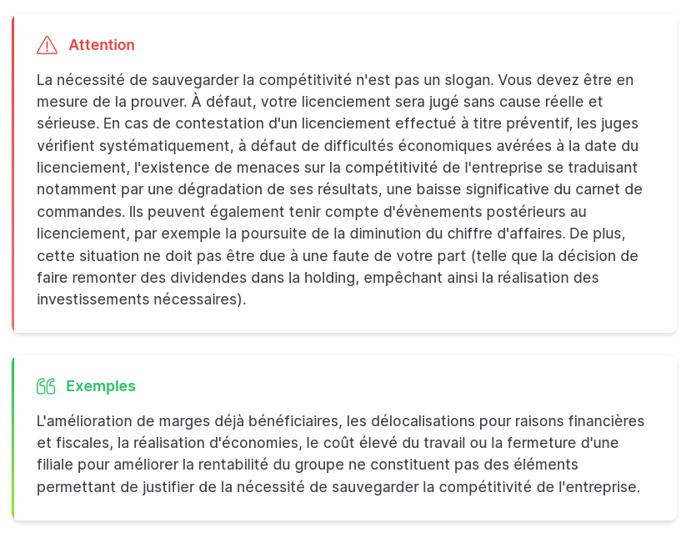
https://www2.liaisons-sociales.fr/510-52-licencier-pour-motif-economique-preparer-la-decision/

https://www.lesechos.fr/2000/01/rentabilite-et-stabilite-de-lemploi-sont-elles-contradictoires-735275
éviter les doublons
https://www.lesechos.fr/2000/01/rentabilite-et-stabilite-de-lemploi-sont-elles-contradictoires-735275

licenciement économique pour améliorer la rentabilité

Les délocalisations pour raisons financières et fiscales ou la fermeture d'une filiale pour améliorer la rentabilité du groupe ne constituent pas des éléments permettant de justifier de la nécessité de sauvegarder la compétitivité de l'entreprise (Cass. soc., 1er février 2011, n° 10-30.045).

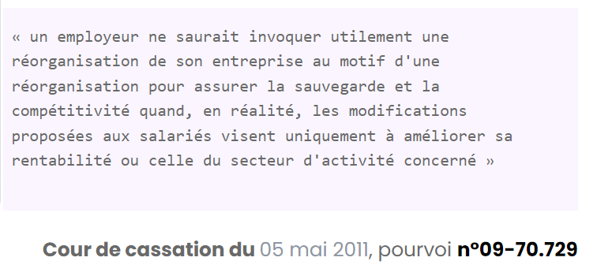

Licenciement aux fins d’économie de réaliser des bénéfices plus importants ou d’augmenter la rentabilité
Cass. soc., 22 oct. 1991, nº 90-41.680
« la cour d’appel a relevé que le seul motif avancé par l’employeur pour justifier la rupture du contrat de travail était le souci de réaliser des économies, sans faire état de difficultés financières ; qu’en l’état de ces énonciations, elle a fait ressortir que le licenciement n’avait pas de motif économique »

Cass. soc., 1er déc. 1999, nº 98-42.746
« le chiffre d’affaire de la société était en nette progression en 1991, a retenu que la suppression des emplois permanents à laquelle elle s’était livrée répondait moins à une nécessité économique qu’à la volonté de l’employeur de privilégier le niveau de rentabilité de l’entreprise au détriment de la stabilité de l’emploi »

https://www2.liaisons-sociales.fr/510-52-licencier-pour-motif-economique-preparer-la-decision/

La réorganisation de l’entreprise, sous réserve d’être liée à la sauvegarde de sa compétitivité, justifie la suppression d’emploi, la transformation d’emploi ou la modification de contrat de travail pour raison économique.
Par définition, les difficultés économiques n’ont pas à être avérées mais la société doit être menacée et sa compétitivité ne doit être ni en hausse, ni stable, mais avoir tendance à décliner.
En pratique, attention au maniement de ce motif. Il ne faut pas confondre la sauvegarde de la compétitivité avec notamment le désir d’améliorer les résultats (12), la volonté d’éviter les doublons lors de l’intégration d’une société à un groupe (13), ou encore la décision de gestion de réduire la masse salariale (14), voire de rationaliser les structures (15).

(12) Cass. soc., 30 sept. 1997, nº 94-43.733 : « Mais attendu que si une réorganisation, lorsqu’elle n’est pas liée à des difficultés économiques ou à des mutations technologiques peut constituer une cause économique de licenciement, ce n’est qu’autant qu’elle est effectuée pour sauvegarder la compétitivité de l’entreprise ;
Et attendu, qu’ayant relevé, par une appréciation souveraine des éléments de preuve qui lui étaient soumis, que la modification imposée par la société (X) à ses représentants, et notamment à M. (Y), était dictée par le désir d’augmenter les profits et celui de remettre en cause une situation acquise jugée trop favorable aux salariés, la cour d’appel, hors toute dénaturation et répondant aux conclusions prétendument délaissées, a, sans encourir les griefs du moyen, légalement justifié sa décision (…) »
(13) Cass. soc., 9 juill. 1997, nº 95-43.722 : « Attendu cependant que s’il n’est pas exigé par l’article L. 321-1 du Code du travail que la situation financière de l’entreprise soit catastrophique pour qu’une suppression d’emploi constitue un motif économique de licenciement, encore convient-il, en vertu du même article, que cette suppression d’emploi soit consécutive à des difficultés économiques, à des mutations technologiques ou à une réorganisation effectuée pour sauvegarder la compétitivité de l’entreprise ou du secteur d’activité du groupe auquel elle appartient ;
« Qu’en se bornant à énoncer que la suppression de l’emploi de la salariée était nécessitée par un motif structurel lié à l’intégration de la société dans un groupe, sans constater qu’elle était consécutive à des difficultés économiques ou à une réorganisation effectuée pour sauvegarder la compétitivité de l’entreprise ou du secteur d’activité du groupe auquel elle avait été intégrée, la cour d’appel a violé le texte susvisé »
(14) Cass. soc., 9 déc. 2003, nº 01-46.228 : Le pourvoi mentionnait « que le juge ne peut dénaturer les termes clairs et précis de la lettre de licenciement qui fixe les limites du litige ; qu’en l’espèce, la lettre de licenciement exposait que la restructuration envisagée découlait notamment de l’informatisation de l’entreprise, la réduction de la masse salariale envisagée résultant également de difficultés liées à la baisse du volume des apports, à la chute du cours du Rivesaltes, à la mise en réserve d’une partie des récoltes, à la reconversion du vignoble et au gel de 30 % de la superficie des VDN en 1996 ; qu’en affirmant qu’il résultait des propres termes de la lettre de licenciement que la restructuration résultait seulement du choix de l’employeur d’informatiser son service comptable, la cour d’appel a dénaturé la lettre de licenciement et violé l’article 1134 du Code civil ; que l’informatisation de l’entreprise peut constituer une mutation technologique justifiant un licenciement pour motif économique, peu important l’existence ou non de difficultés économiques ; qu’en affirmant que le choix fait par l’employeur d’informatiser son service comptable ne pouvait constituer un cas de mutation technologique hors toutes difficultés économiques sérieuses et avérées, la cour d’appel a violé l’article L. 321-1 du Code du travail » ;
La Cour de cassation répond : « la cour d’appel ayant relevé, hors toute dénaturation, que le licenciement répondait à un simple objectif de gestion consistant à réduire la masse salariale, a (…) pu décider que le licenciement n’avait pas de cause économique »
(15) Cass. soc., 31 mars 2010, nº 09-40.521 : « (…) La cour d’appel, qui a constaté que la réorganisation, consistant dans le transfert de cinq emplois d’un site vers un autre, qui était sans incidence significative sur les coûts, répondait non à la nécessité de sauvegarder la compétitivité du groupe ou de l’entreprise mais à une volonté de rationaliser les structures (…) »

Dans une affaire récente, le juge a précisé qu’en présence d’une augmentation du résultat net (de 6,8 %, en l’espèce) par rapport à l’année précédente, la réorganisation invoquée dans la lettre de licenciement économique n’est pas justifiée par la nécessité de sauvegarder la compétitivité de l’entreprise. Le licenciement ainsi prononcé est donc sans cause réelle et sérieuse.

Licenciement économique : l'offre de reclassement doit être suffisamment précise sur la rémunération attachée aux fonctions proposées
Est sans cause réelle et sérieuse le licenciement pour motif économique d'un salarié dès lors que la seule offre sérieuse de reclassement qui lui a été faite sur un emploi de même catégorie était insuffisamment précise sur la rémunération attachée aux fonctions proposées, juge la chambre sociale de la Cour de cassation dans deux arrêts du 17 novembre 2010 concernant la même entreprise.

https://www.cfdt.fr/portail/vos-droits/depart-de-l-entreprise/licenciement-pour-motif-economique/licenciement-pour-motif-economique-srv1_1187561
éorganisation de l’entreprise nécessaire à la sauvegarde de sa compétitivité
Elle est admise uniquement lorsqu’elle a pour objet la nécessaire sauvegarde de la compétitivité de l’entreprise ou du secteur d’activité du groupe auquel elle appartient. La recherche d’une meilleure rentabilité ne constitue pas une cause économique. Toutefois, le licenciement d’un salarié consécutif à une réorganisation est considéré comme légitime par la jurisprudence lorsque la réorganisation a été mise en œuvre pour prévenir des difficultés économiques à venir.

L’employeur est également tenu de réaliser tous les efforts nécessaires pour éviter le licenciement, notamment des actions de formation, d’adaptation du salarié à son poste de travail et de reclassement dans un autre poste (Art. L.1233-4 CT). Malgré le respect de ces conditions, il appartient aux juges de décider si les causes économiques indiquées dans la lettre de licenciement sont « réelles et sérieuses » au sens de l’article L1235-3 du Code du travail pour justifier les démarches. Le conseil des prud’hommes ne considère que les motifs mentionnés dans la lettre de licenciement et dont l’employeur a pris connaissance depuis moins de deux mois.

es cas suivants ne permettent pas d’invoquer une difficulté économique :
- La volonté du dirigeant de faire des économies ou d’accroître sa rentabilité ;
- La décision de réduire les salaires ou les charges sociales ;
- Le constat qu’une rémunération est trop élevée alors que l’entreprise en a les moyens ou que son chiffre d’affaires est en hausse ;
- La seule perte d’un marché ou le ralentissement des ventes ;
- Le ralentissement de l’activité qui est une situation susceptible de se renverser ;
- Le déficit des finances de l’employeur qui perdure depuis des années, sans qu’une aggravation n’ait été démontrée ;
- Les résultats négatifs de l’entreprise causés par des excès de prélèvements personnels du dirigeant.

